***Perfil de las candidaturas congresales 2020***

**Introducción**

1. **Elecciones Congresales Extraordinarias 2020**

* Demandas de la población
* Curules por región
* Agrupaciones políticas y democracia interna

1. **El perfil de las candidaturas**

* Formación académica
* Trayectoria política
* Sentencias declaradas

1. **Candidatura idónea**

**Conclusiones**

***¿Cuál es el perfil de las candidaturas congresales?***



La Plataforma Voto Informado del JNE tiene como propósito informar a la ciudadanía sobre las candidaturas presentadas en cada comicio electoral. Para este proceso 2020, esta herramienta se encuentra habilitada y provee las hojas de vida de las candidaturas con el fin de evaluar sus antecedentes. Aquí se presenta información sobre condenas judiciales, órdenes de captura, deudas tributarias, sentencias declaradas, formación académica, experiencia laboral y política, entre otros datos útiles para conocer los antecedentes declarados. De este modo, se busca colaborar a que la ciudadanía emita un voto responsable e informado. Además, que se logre avanzar hacia la profesionalización de la política que mejore la oferta política y contribuya con la calidad democrática.

Con el fin de complementar dicha información y conocer sobre los postulantes en las elecciones congresales 2020, Infodata presenta su segundo reporte: **“El Perfil de las Candidaturas**”. Este documento pretende conocer detalladamente a uno de los principales actores en un proceso electoral: las candidaturas. Para ello, se presenta una descripción de las demandas de la población y un análisis sobre la oferta política actual, analizando las siguientes variables: formación académica, trayectoria política y sentencias declaradas. Transversalmente, este reporte aborda la participación política de las mujeres y los jóvenes. Finalmente, se presenta el perfil de una candidatura idónea, basada en la información analizada a lo largo del documento y en fuentes secundarias cualitativas que buscan identificar cuál es el perfil idóneo de las candidaturas para un puesto de representación como es el del parlamento.

1. **Elecciones Congresales Extraordinarias 2020**

**Demandas de la población**

De acuerdo con el IEP (2019)[1], algunas de las cualidades que serán tomadas en cuenta por el electorado al momento de elegir por quién votar son las siguientes:

* **La principal demanda de la población es que las candidaturas sean profesionales preparados**, 38% considera que es la característica más importante. Esta cifra se incrementa en Lima y en el centro del país, donde alcanza al 49%; y en el sector A/B aumenta hasta 58%. Cabe destacar que según Electorado y Electores en el Perú (2017), esta exigencia se ha mantenido en los últimos años, ya que para las elecciones generales 2016, la población manifestó que el nivel educativo (91%) era la principal consideración para decidir votar o no por una candidatura.

**Casi el 60% del electorado no tiene definido su voto o menciona que votaría en blanco o viciado**

* **El electorado exige profesionales honestos para el Congreso:** busca que cumplan sus promesas (32%), que no roben ni cuenten con procesos judiciales (29%) y que piensen en servir a la ciudadanía. (15%)
* **Una parte importante de la ciudadanía reclama una mayor cantidad de candidaturas jóvenes en la política** con el fin de renovar los espacios políticos. El 9% opina que la novedad y juventud son características principales que deben tener los que resulten electos en enero 2020.
* **La búsqueda del electorado por una candidatura idóneo permite valorar otras características relevantes, por encima de la experiencia política, tales como formación académica, honestidad y la ausencia de sentencias**. Para ello, resulta importante que la ciudadanía que exige estas características revise las hojas de vida de las candidaturas con el fin de emitir un voto informado y además, cuente con información adecuada sobre las funciones de los congresistas para evitar falsas promesas de algunas candidaturas.

**Funciones de los congresistas**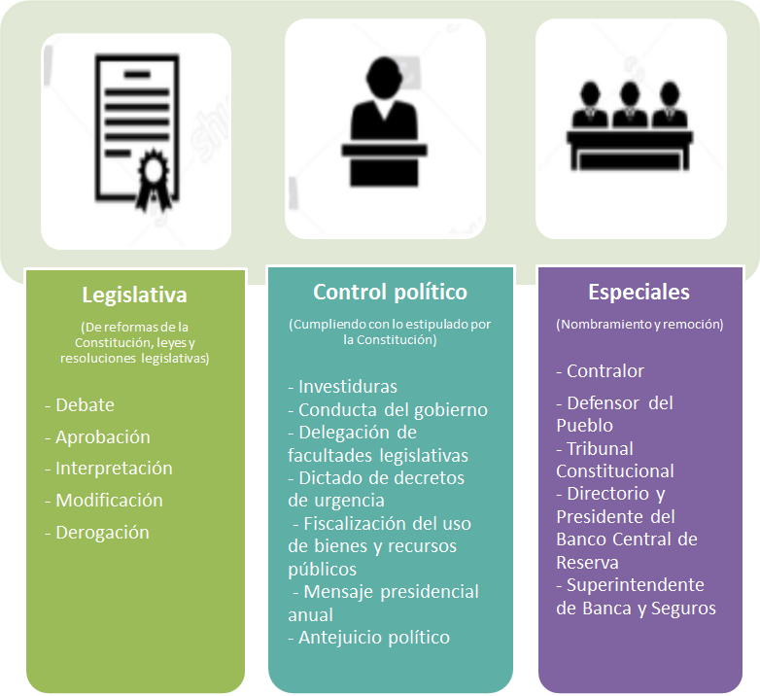

De acuerdo con la Constitución Política del Perú, las funciones de los congresistas son las siguientes: legislativa, de control político y facultades especiales.

Resulta importante destacar que la ciudadanía debe conocer cada una de éstas para evitar la generación de expectativas al recibir promesas de campaña que no se podrán cumplir desde el Congreso y en general impedir el desencanto de la ciudadanía en la política.

Elaboración propia - Fuente: Congreso de la República

**Número de escaños por Región**

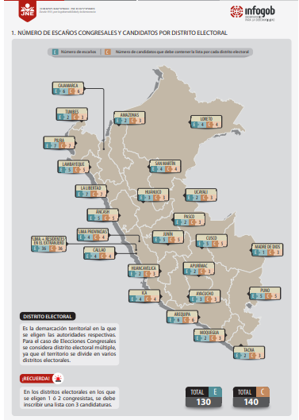

Cada lista nacional se conforma por 140 candidaturas, de los cuales se eligen 130 parlamentarios para el Congreso de la República correspondiente al periodo 2020 - 2021.

Fuente: Infogob 2019

**Agrupaciones políticas y democracia interna**

**24 partidos políticos cumplen con la inscripción habilitada**, por lo cual pueden participar en las ECE 2020. Sin embargo, dos de ellos (Perú Firme y el Partido Nacionalista Peruano) no presentaron candidaturas en este proceso electoral.

|  |  |  |  |  |  |
| --- | --- | --- | --- | --- | --- |
| **Listas por partido político** | | | | | |
| Vamos Perú |  | 22 | Solidaridad Nacional |  | 20 |
| El Frente Amplio Por Justicia, Vida Y Libertad |  | 26 | Frente Popular Agrícola Fia Del Perú - Frepap |  | 26 |
| Renacimiento Unido Nacional |  | 25 | Partido Morado |  | 26 |
| Podemos Perú |  | 24 | Partido Aprista Peruano |  | 26 |
| Todos Por El Perú |  | 13 | Avanza País - Partido De Integración Social |  | 26 |
| Fuerza Popular |  | 26 | Unión Por El Perú |  | 26 |
| Alianza Para El Progreso |  | 26 | Juntos Por El Perú |  | 26 |
| Perú Patria Segura |  | 24 | Partido Político Nacional Perú Libre |  | 25 |
| Perú Nación |  | 24 | Partido Popular Cristiano - PPC |  | 26 |
| Democracia Directa |  | 26 | Acción Popular |  | 26 |
| Partido Democrático Somos Perú |  | 26 | Partido Político Contigo |  | 25 |

**En comparación con los procesos electorales desde el año 2006, las ECE 2020 cuentan con la mayor cantidad de candidaturas presentadas con un total de 3093 distribuidas en 562 listas.**

En el artículo 19 de la Ley Orgánica de Organizaciones Políticas (LOP), se contempla que las candidaturas deben ser electas en democracia interna, según algunos de los procedimientos especificados en dicha ley. Sin embargo, también existe la posibilidad de que haya candidaturas designadas o invitadas a participar del proceso electoral, siempre y cuando éstas no representen más del 25% de las totales.

Según lo presentado por cada partido político, todos cumplieron con la estipulación de tener como máximo 25% de sus candidaturas designadas. Sin embargo, Avanza país, FREPAP, Perú Libre, Podemos por el Progreso del Perú y Vamos Perú no hicieron uso de esta facultad y declararon haber elegido a todas sus candidaturas a través de procesos de democracia interna. Así, del total de postulantes solamente el 7.6% son candidaturas designadas por la organización política mientras que el 92.4% son candidaturas elegidas por democracia interna.

**TABLA 1: Número de candidaturas elegidas por democracia interna y designada según partido político**

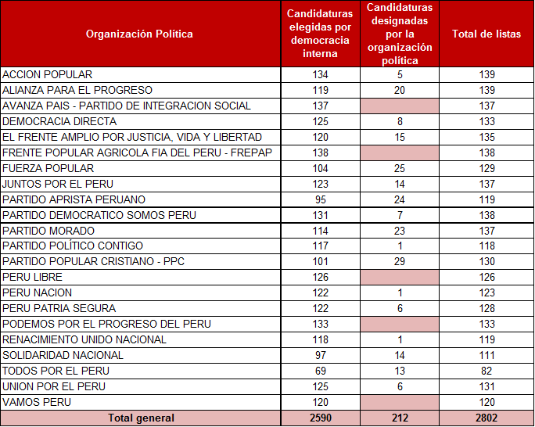



Los Jurados Electorales Especiales (JEE) han declarado improcedente varias candidaturas, en su mayoría por incumplimiento de las pautas de democracia interna.

Luego de presentar las demandas de la población sobre el perfil de las candidaturas en las ECE 2020 y datos generales sobre estas elecciones congresales extraordinarias 2020, a continuación se propone profundizar detalladamente sobre cada uno de los factores de interés de la población como **formación académica y sentencias declaradas**. Asimismo, se añade la variable **trayectoria política** que si bien no es el único tipo de experiencia deseada para quienes postulan al parlamento, la existencia o ausencia de ésta puede ser un indicador de mayor conocimiento en cuanto a la representación política en el país.

**II. El perfil de las candidaturas ECE 2020**

1. **Formación académica**[2]

38% de la población prefiere candidaturas profesionales

Según lo presentado en las hojas de vida para las ECE 2020, el 74% de las candidaturas congresales cuenta con estudios superiores[3] o posgrado. Comparativamente, el nivel de formación académica de las candidaturas presentadas en estas elecciones ha disminuido ya que para las elecciones generales 2016, 87.7% cumplía con esta característica.

***Gráfico 1: Formación académica***[4] ***de las candidaturas congresales***

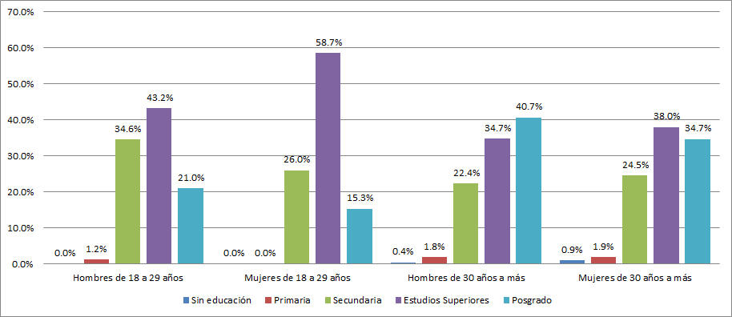

Elaboración propia - Fuente: Hojas de vida 2019

En las elecciones 2020, respecto al nivel educativo de las candidaturas congresales se afirma lo siguiente:

Las candidaturas de mujeres jóvenes, que son mayores a la de los hombres, cuentan con estudios superiores o posgrados. **Esto genera un antecedente importante para la participación política de las mujeres.**

* Las candidaturas de mujeres jóvenes que cuentan con estudios superiores (58.7%) superan a las candidaturas de hombres jóvenes en 15.5%, sin embargo, esta tendencia disminuye en niveles superiores como el posgrado. Incluso, la diferencia es significativa si se analiza por grupos de edad ya que son las candidaturas de hombres mayores de 29 años quienes cuentan con estudios de posgrado (40.7%), es decir, 4 de cada 10 hombres cuenta con posgrado.
* Sobre este grupo etario, mayores de 29 años, cabe destacar que existe una proporción importante de candidaturas sin educación, en el caso de las mujeres corresponde a 0.9% y con respecto a los hombres es de 0.4%. Así, se puede afirmar que las candidaturas jóvenes de hombres y mujeres se caracterizan por su formación académica alcanzada en el cual predominan los estudios superiores.

A pesar de que varios estudios académicos sostienen que existen ciertas habilidades en legisladores con mayor formación académica, no se debe dejar de lado que el ser congresista es un cargo de representación (Patriau 2014)[5]. Por ello, se debe tener en cuenta que toda la ciudadanía debe ser debidamente representada, independientemente de su nivel académico.

“Los Congresos que cuentan con legisladores más experimentados y especializados, junto a un amplio apoyo técnico de asistentes, tienden a ser más constructivos en su labor, mientras que aquellos con menores capacidades desempeñan un rol limitado en la formulación de políticas, o demuestran su poder de un modo marcadamente obstruccionista.” **Enrique Patriau**

***Gráfico 2: Formación académica de las candidaturas congresales por partido político[6]***

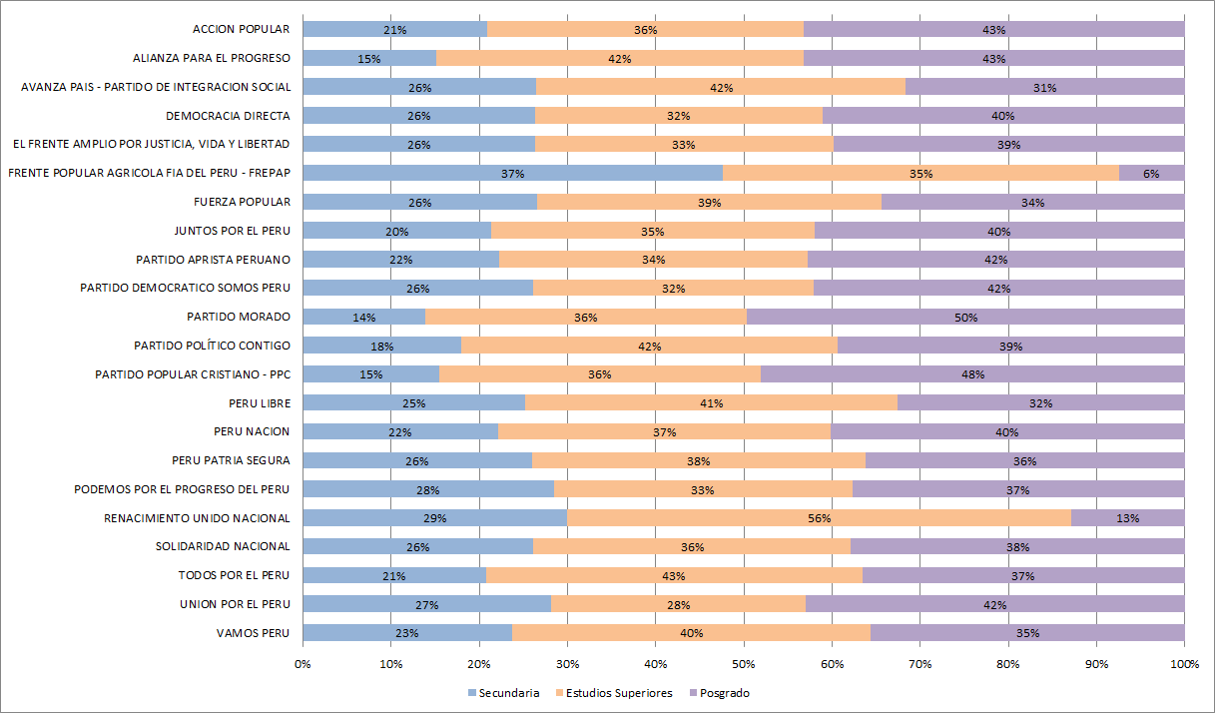

Elaboración propia - Fuente: Hojas de vida 2019

* La mayoría de candidaturas presentadas por las organizaciones políticas cuentan con estudios superiores (técnicos o universitarios) o posgrados.
* El Partido Morado y el Partido Popular Cristiano (PPC) son los partidos que cuentan con el mayor porcentaje de candidaturas con posgrados con 50% y 48%, mientras que el FREPAP y Renacimiento Unido Nacional son los partidos con menor porcentaje de candidaturas con posgrado como nivel educativo alcanzado con 6% y 13%, respectivamente.

1. **Trayectoria política**

***Gráfico 3: ¿Cuántas candidaturas han ocupado al***

***menos un cargo previo de elección popular?***

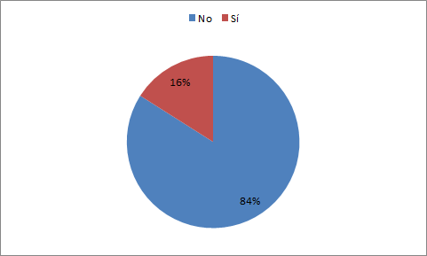

Respecto a la experiencia previa de las candidaturas en cargos de elección popular, apenas el 16% ha ocupado al menos uno de estos cargos, esto representa a 453 candidaturas. De este grupo, el 28% ha ocupado un cargo más de una vez con un promedio aproximado de 7 años de experiencia.

Específicamente, en cuanto al tipo de gestión según el cargo de elección popular de quienes han ocupado al menos uno, el 80% lo ha ocupado en gestión local, a nivel distrital o provincial; mientras que el 11%, en gestión regional y solo el 9% en gestión legislativa[7].

Elaboración propia - Fuente: Hojas de vida 2019

En cuanto a la experiencia en cargos de elección popular **por sexo,** se puede apreciar que los hombres tienen en general más experiencia que las candidaturas mujeres. Así, los hombres cuentan con 10.8% por encima de la experiencia en uno o más cargos de elección popular en comparación a las candidaturas mujeres. Esta tendencia se ve reforzada por el desigual acceso educativo, laboral y político de las mujeres en el país.

**Los partidos con mayor porcentaje de candidaturas con experiencia son Alianza para el Progreso (32.37%) y el Partido Democrático Somos Perú (31.16%), mientras que los que cuentan con el menor porcentaje son el Frente Popular Agrícola del Perú- FREPAP (2.17%) y el Partido Político Contigo (6.78%), con 3 y 8 candidatos con experiencia, respectivamente.**

Con respecto al nivel de experiencia política entre **menores y mayores a 29 años**, se logra apreciar que naturalmente, las candidaturas de 29 años a más tienen mayor experiencia que aquellas menores o iguales a 29, quienes tienen casi 97% de inexperiencia política. Sin embargo, en los mayores a 29 años, predominan también los inexpertos.

Asimismo, se identifica que los distritos electorales con mayor porcentaje de candidaturas que cuentan experiencia previa son Moquegua (25%) y Amazonas (22%); mientras que las circunscripciones electorales con menor porcentaje son Madre de Dios y Huancavelica, 2.3% y 5.7%, respectivamente.

1. **Sentencias declaradas**

29% de la población prefiere que las candidaturas no tengan sentencias

En el registro de hojas de vida, las candidaturas deben registrar condenas judiciales, órdenes de captura, deudas tributarias, entre otros dato sobre sentencias[8]

A continuación, se presentan datos importantes sobre las candidaturas por tipo de sentencias: civiles y penales. Del total de candidaturas presentadas, 239 declararon sentencias civiles (7.7%) y 190 (6.1%) sentencias penales.

Con respecto a las **sentencias civiles** en las candidaturas de las ECE 2020, la mayoría son de cargos familiares o deuda de alimentos (61%). Este porcentaje se ha mantenido relativamente estable desde las elecciones del año 2016 (58.8%).

En las ECE 2020, el partido con mayor cantidad de **sentencias civiles** es Acción Popular (7.9%), mientras que el partido con menor cantidad de sentencias es el FREPAP (0.4%)[9]. Comparativamente a las hojas de vida presentadas para las elecciones generales 2016, se aprecia que las posiciones varían ya que Alianza para el Progreso (19.23%) obtuvo la mayor cantidad de candidaturas congresales con sentencias civiles y Democracia Directa obtuvo la menor cantidad (1.54%).

***Gráfico 4: Candidaturas con sentencias civiles por partido político***

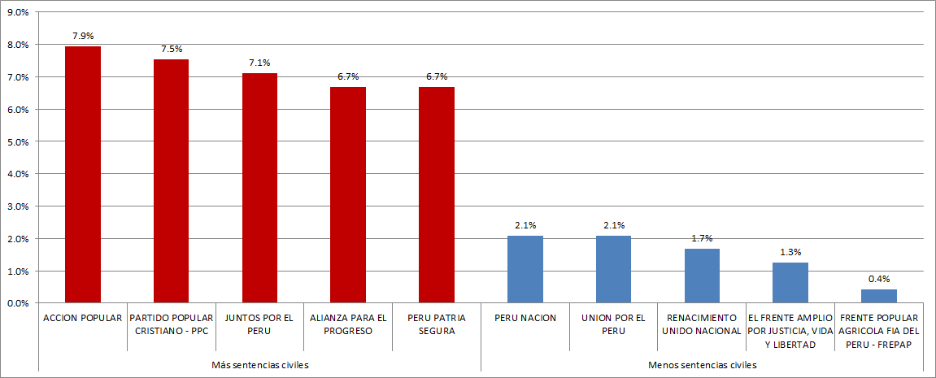

Elaboración propia - Fuente: Hojas de vida 2019

Sobre las **sentencias penales**, el 11.3% son relacionadas a delitos de corrupción (peculado, cohecho y colusión). Los únicos delitos distintos son la omisión a la asistencia familiar y lesiones. A nivel de organización política, Somos Perú es el partido con mayor número de sentencias penales en sus candidaturas (22%), mientras que el FREPAP y Renacimiento Unido Nacional son los partidos con menos sentencias penales (1%).

***Gráfico 5: Candidaturas con sentencias penales por partido político***

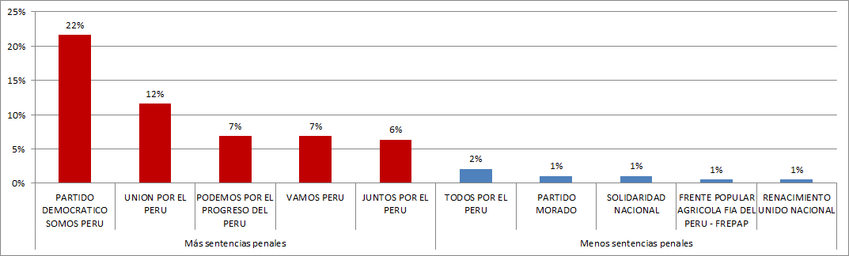

Elaboración propia - Fuente: Hojas de vida 2019

**III. Candidatura idónea**

**¿Qué pide el electorado? ¿Qué ofrecen las candidaturas?**

|  |  |
| --- | --- |
| **Demandas del electorado** | **Oferta electoral de las candidaturas** |
| * Que prioricen la lucha contra la corrupción y la inseguridad ciudadana * No a la reelección * Candidaturas sin sentencias | * Consideran a la corrupción como principal problema en sus propuestas * 19 congresistas disueltos postulan por la reelección * Del total de candidaturas presentadas, 239 (7.7%) declararon sentencias civiles y 190 (6.1%) sentencias penales |

Comparando la oferta política actual en las ECE 2020 con la demanda de la población respecto a las cualidades que predominan en el perfil del candidato, se puede concluir que un perfil idóneo de una candidatura podría componer lo siguiente:

|  |  |
| --- | --- |
| **La candidatura idónea[10]** | |
|  | Cuenta con formación académica |
|  | Tiene experiencia profesional[11] |
|  | No tiene sentencias |

**Conclusiones**

* **Principales problemas:** Debido a la expansión de casos de corrupción en el país, la agenda anticorrupción es importante, se esperaría que los partidos recojan esas demandas.
* Un sector del electorado **pide jóvenes** como búsqueda de una renovación a la política, tras un contexto de crisis. La disolución del congreso resulta ser una oportunidad para este cambio. Sin embargo, la mayoría de candidaturas siguen siendo de hombres mayores de 30 años.
* **La brecha de participación entre las mujeres y hombres se ha mantenido,** al estar posicionadas en su mayoría fuera del primer tercio de las listas.
* **Las demandas de la población parecen no ser cubiertas por la oferta política**:

(i) **Formación académica**: Las candidaturas jóvenes de hombres y mujeres se caracterizan por su formación académica en el cual predominan los estudios superiores, en el caso de las mujeres corresponde a 58.7% y con respecto a los hombres es de 43.2%, incluso superan a las candidaturas mayores a 29 años. Sin embargo, esto disminuye en niveles superiores como el posgrado en el cual 4 de cada 10 hombres cuenta con posgrado.

(ii) **Trayectoria política**: 84% no cuenta con experiencia previa en cargos de elección popular, los hombres tienen en general más experiencia que las candidaturas mujeres y las candidaturas jóvenes tienen casi 97% de inexperiencia política.

(iii) **Sentencias**: Con respecto a las **sentencias civiles**, 61% son de cargos familiares o deuda de alimentos y sobre las **sentencias penales,**  el 11.3% son relacionadas a delitos de corrupción (peculado, cohecho y colusión), principal problema del país.

* Se debe exigir a los partidos **rigurosidad al momento de seleccionar a sus candidaturas** con el fin de incrementar la calidad del perfil de representantes en cargos de elección popular.



¿La oferta electoral cubre realmente tus demandas?

Infórmate, decide bien: <https://votoinformado.jne.gob.pe/voto>

1. La información presentada se basa en la encuesta nacional realizada por el IEP durante el 19 al 22 de octubre 2019.
2. Se toma como referencia las hojas de vida presentadas. Sin embargo, se debe tener en cuenta la existencia de casos en los que se omite información en las mismas.
3. Se considera como grado académico superior a la culminación de estudios técnicos y universitarios.
4. Se considera el nivel académico culminado
5. El Congreso peruano: políticas públicas e influencia informal sobre la burocracia - Enrique Patriau (2014)
6. No se consideran las candidaturas con primaria completa o sin educación.
7. Cabe destacar que, al momento de la convocatoria de las elecciones congresales del 2020, alrededor de 48 candidaturas ocupaban un cargo de elección popular iniciado entre 2018 y 2019, en gestión local y regional.
8. Las candidaturas que no consignen sus condenas pasadas en su hoja de vida pueden ser excluidos de la contienda electoral.
9. Se toman en cuenta las sentencias declaradas por las candidaturas.
10. Además, el electorado prefiere que las candidaturas no estén buscando la reelección.
11. Tanto la experiencia profesional como la académica son para asegurar el mejor entendimiento de la norma y sus funciones dentro del congreso